LIETUVOS RESPUBLIKOS VYRIAUSYBĖ

N U T A R I M A S
DĖL VALSTYBINIO BALTIJOS JŪROS TALASOLOGINIO DRAUSTINIO ĮSTEIGIMO, JO NUOSTATŲ IR RIBŲ PLANO PATVIRTINIMO

2005 m. gegužės 19 d. Nr. 561
Vilnius

Vadovaudamasi Lietuvos Respublikos saugomų teritorijų įstatymo (Žin., 1993, Nr. 63-1188; 2001, Nr. 108-3902) 8, 9, 23 ir 28 straipsniais, Lietuvos Respublikos jūros aplinkos apsaugos įstatymo (Žin., 1997, Nr. 108-2731) 52 straipsniu, Lietuvos Respublikos teritorijų planavimo įstatymo (Žin., 1995, Nr. 107-2391; 2004, Nr. 21-617) 18, 28 straipsniais, įgyvendindama 1979 m. balandžio 2 d. Tarybos direktyvos 79/409/EEB dėl laukinių paukščių apsaugos (su paskutiniais pakeitimais, padarytais 1997 m. liepos 29 d. Komisijos direktyva 97/49/EEB) ir 1992 m. gegužės 21 d. Tarybos direktyvos 92/43/EEB dėl natūralių buveinių ir laukinės faunos bei floros apsaugos (su paskutiniais pakeitimais, padarytais 1997 m. spalio 27 d. Tarybos direktyva 97/62/EB) nuostatas, Lietuvos Respublikos Vyriausybė nutaria:
1. Įsteigti valstybinį Baltijos jūros talasologinį draustinį.
2. Patvirtinti pridedamus:
2.1. Valstybinio Baltijos jūros talasologinio draustinio nuostatus;
2.2. valstybinio Baltijos jūros talasologinio draustinio ribų planą.
3. Pavesti Valstybinei saugomų teritorijų tarnybai prie Aplinkos ministerijos per 15 kalendorinių dienų nuo šio nutarimo įsigaliojimo pateikti įregistruoti valstybinio Baltijos jūros talasologinio draustinio ribų planą Lietuvos Respublikos teritorijų planavimo dokumentų registre ir per mėnesį nuo šio nutarimo įsigaliojimo pateikti jį suinteresuotoms ministerijoms, kitoms valstybės institucijoms, taip pat atitinkamoms savivaldybėms.

Ministras Pirmininkas Algirdas Brazauskas

Aplinkos ministras Arūnas Kundrotas

Patvirtinta
Lietuvos Respublikos Vyriausybės
2005 m. gegužės 19 d. nutarimu Nr. 561

VALSTYBINIO BALTIJOS JŪROS TALASOLOGINIO DRAUSTINIO NUOSTATAI

I. BENDROSIOS NUOSTATOS

1. Valstybinio Baltijos jūros talasologinio draustinio nuostatai (toliau vadinama – šie Nuostatai) reglamentuoja veiklą valstybiniame Baltijos jūros talasologiniame draustinyje (toliau vadinama – draustinis), taip pat nustato apsaugos, tvarkymo ir kontrolės organizavimo ypatumus šioje teritorijoje.
2. Veiklą draustinyje reglamentuoja, jo apsaugos ir tvarkymo režimą nustato Lietuvos Respublikos aplinkos apsaugos įstatymas (Žin., 1992, Nr. 5-75), Lietuvos Respublikos saugomų teritorijų įstatymas (Žin., 1993, Nr. 63-1188; 2001, Nr. 108-3902), Lietuvos Respublikos jūros aplinkos apsaugos įstatymas (Žin., 1997, Nr. 108-2731), Lietuvos Respublikos pajūrio juostos įstatymas (Žin., 2002, Nr. 73-3091), Lietuvos Respublikos planuojamos ūkinės veiklos poveikio aplinkai vertinimo įstatymas (Žin., 1996, Nr. 82-1965; 2000, Nr. 39-1092), kiti įstatymai bei teisės aktai, taip pat šie Nuostatai.

II. DRAUSTINIO STEIGIMO TIKSLAI IR VEIKLOS REGLAMENTAVIMAS

3. Draustinio steigimo tikslai:
3.1. išsaugoti vertingą Baltijos jūros priekrantės tarp Girulių ir Manciškių ekosistemą, ypač siekiant išlaikyti:
3.1.1. rudakaklių narų (Gavia stellata), sibirinių gagų (Polysticta stelleri), klykuolių (Bucephala clangula), didžiųjų dančiasnapių (Mergus merganser) ir mažųjų kirų (Larus minutus) populiacijas jų žiemojimo ir migracinių sankaupų vietoje ir užtikrinti tinkamą jų apsaugos būklę;
3.1.2. europinės svarbos natūralios jūros buveinės – 1170 rifų – plotus ir užtikrinti tinkamą buveinės apsaugos būklę;
3.2. vykdyti saugomų rūšių ir natūralios buveinės, nurodytų šių Nuostatų 3.1.1 ir 3.1.2 punktuose, stebėseną (monitoringą), mokslinius tyrimus, kaupti informaciją apie rūšių įvairovę;
3.3. užtikrinti kraštovaizdžio, biologinę įvairovę ir ekologinę pusiausvyrą;
3.4. analizuoti žmogaus veiklos poveikį natūralioms ekosistemoms;
3.5. užtikrinti gamtos išteklių subalansuotą naudojimą ir atkūrimą;
3.6. propaguoti biologinės įvairovės išsaugojimo idėjas ir būdus.
4. Ūkinė ir kita veikla, vykdoma draustinyje, negali bloginti saugomų rūšių ir natūralios buveinės, nurodytų šių Nuostatų 3.1.1 ir 3.1.2 punktuose, apsaugos būklės.
5. Draustinyje draudžiama:
5.1. statyti naujus viršvandeninius statinius priekrantės zonoje, jeigu nustatytąja tvarka atlikus poveikio aplinkai vertinimą būtų nustatyta, kad tai pablogintų buveinių būklę;
5.2. tvarkyti jūros dugną ar kitaip transformuoti buveines, jeigu tai pažeistų cheminę vandens sudėtį, keistų, terštų ar kitaip pablogintų natūralių buveinių būklę;
5.3. medžioti vandens ir pelkių paukščius;
5.4. statyti 55 milimetrų ir didesnio akytumo žvejybos tinklus nuo lapkričio 16 d. iki balandžio 15 d. tokiame gylyje, kur nuo vandens paviršiaus iki viršutinės tinklo ribos yra mažiau kaip 15 metrų.
6. Draustinyje skatinama įgyvendinti gamtotvarkos planuose ir kituose saugomų teritorijų planavimo dokumentuose numatomas priemones, palaikančias saugomų rūšių ir natūralios buveinės, nurodytų šių Nuostatų 3.1.1 ir 3.1.2 punktuose, tinkamą būklę.
7. Draustinyje gali būti vykdomi povandeninio kultūros paveldo tyrimo ir tvarkymo darbai, nepabloginant saugomų rūšių ir natūralios buveinės, nurodytų šių Nuostatų 3.1.1 ir 3.1.2 punktuose, apsaugos būklės.

III. DRAUSTINIO APSAUGA, TVARKYMAS IR APLINKOS APSAUGOS KONTROLĖ

8. Draustinio apsaugą ir tvarkymą pagal kompetenciją organizuoja Valstybinė saugomų teritorijų tarnyba prie Aplinkos ministerijos. Draustinio tvarkymui ir priežiūrai, moksliniams tyrimams plėtoti, specialiesiems gamtotvarkos darbams ir kitai veiklai įgyvendinti gali būti skiriamos Lietuvos Respublikos valstybės biudžeto, Europos Sąjungos struktūrinės paramos ir programų bei savivaldybių biudžetų lėšos, taip pat kitos lėšos.
9. Draustinyje valstybinę gamtos išteklių naudojimo ir aplinkos apsaugos kontrolę pagal kompetenciją vykdo aplinkos apsaugos valstybinės kontrolės pareigūnai, taip pat valstybiniai saugomų teritorijų pareigūnai.

IV. BAIGIAMOSIOS NUOSTATOS

10. Fiziniai ir juridiniai asmenys, pažeidę šių Nuostatų reikalavimus, traukiami atsakomybėn Lietuvos Respublikos įstatymų nustatyta tvarka.
______________

Patvirtinta
Lietuvos Respublikos Vyriausybės
2005 m. gegužės 19 d. nutarimu Nr. 561

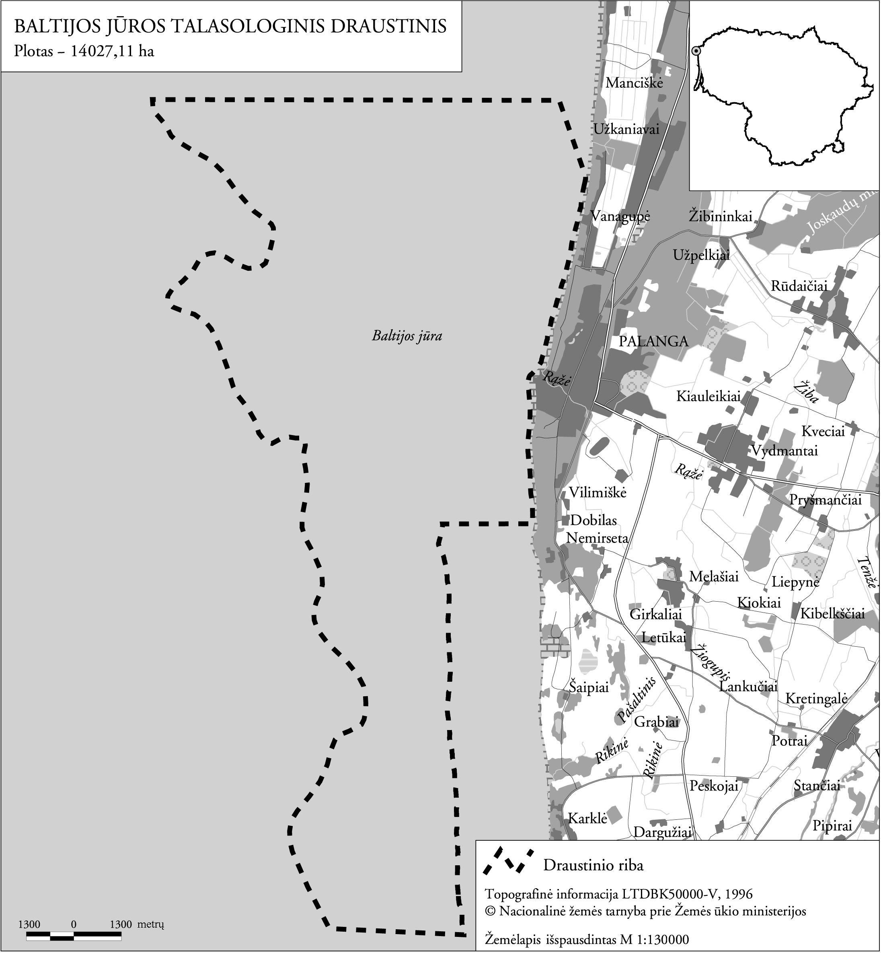

Valstybinio Baltijos jūros talasologinio draustinio ribos parengtos naudojant ortofotografinius žemėlapius M 1: 10000 Lietuvos koordinačių sistemoje (LKS-94).
______________

